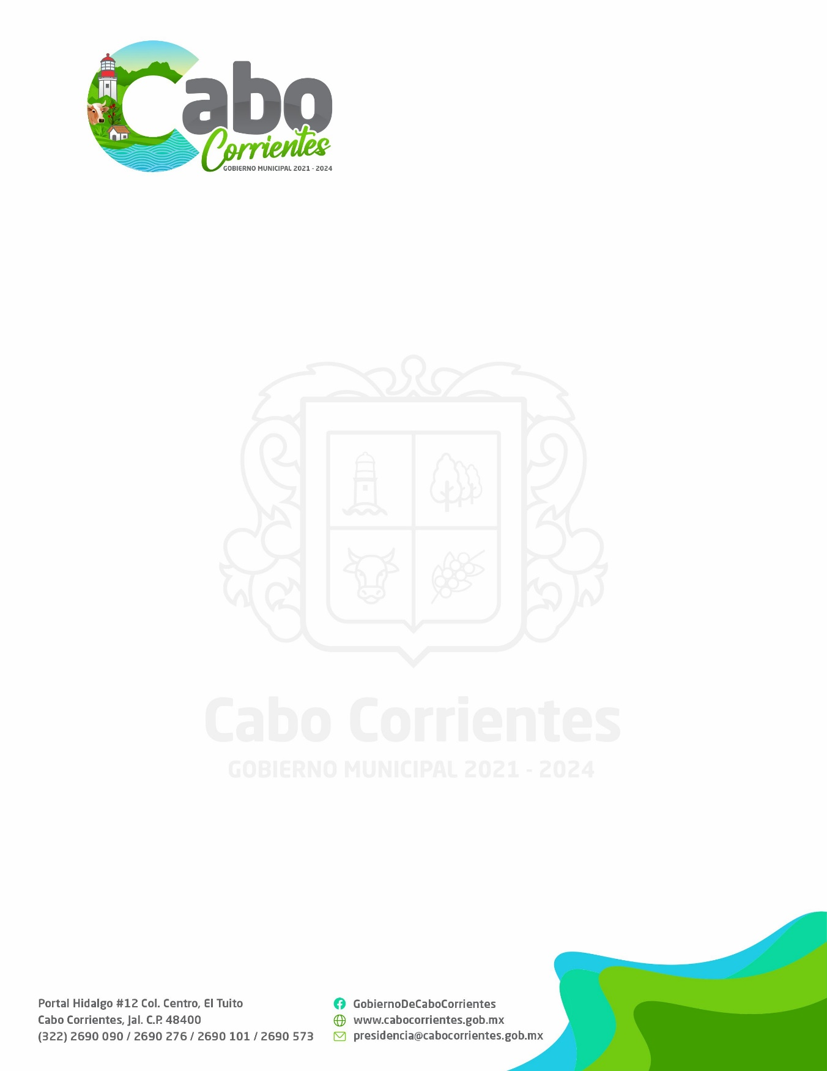
SINDICATURA OFICIO: S.M.14020/0034/2024 ASUNTO: REMITO INFORMACION

LIC. ADILENE DE JESUS TACUBA PILLADO
DIRECTORA DE LA UNIDAD DE TRANSPARENCIA Y OFICIALIA DE PARTES
DEL MUNICIPIO DE CABO CORRIENTES, JALISCO
P R E S E N T E:

Por este conducto reciba un afectuoso saludo, ocasión que aprovecho para remitir la información solicitada en su oficio U.T./14020/0039/2024 referente al cumplimiento de las obligaciones contenidas en la Ley de Transparencia y Acceso a la Información Pública del Estado de Jalisco y sus Municipios; comparto la ACTUALIZACIÓN de información generada correspondiente al año 2023 dos mil veintitrés:

Artículo 8.
Fracción VI Inciso M.
Las recomendaciones emitidas por los órganos públicos del Estado Mexicano u Organismos Internacionales garantes de los derechos humanos, así como las acciones que han llevado a cabo para su atención, durante el año 2023 dos mil veintitrés.

Por lo que respecta a este punto y una vez revisados los archivos correspondientes se determina que en el periodo comprendido del año 2023 se emitió la siguiente recomendación: https://cedhj.org.mx/assets_web/doc/recomendaciones/emitidas/2023/reco-35.pdf

Mencionando lo anterior y sin más por el momento, me despido cordialmente de usted quedando a sus órdenes para cualquier duda o aclaración al presente.

A T E N T A M E N T E
2024, AÑO DEL BICENTENARIO DEL NACIMIENTO DEL FEDERALISMO MEXICANO, ASI COMO DE LA LIBERTAD Y SOBERANIA DE LOS ESTADOS”
El Tuito, Municipio de Cabo Corrientes, Jalisco; a 13 de febrero del 2024.

___________________________________________
LIC. JUAN MANUEL RODRIGUEZ SANTANA
Síndico del H. Ayuntamiento Constitucional de Cabo Corrientes Jalisco. Administración 2021-2024
C.C.P.-ARCHIVO

